**Поздравляю с покупкой!**

Если возникнут какие-то проблемы с инструкцией после покупки - пишите мне в телеграмм @por0vos1k

**Инструкция:**

1) Первое что вам нужно сделать – это ввести данные в файл config.py

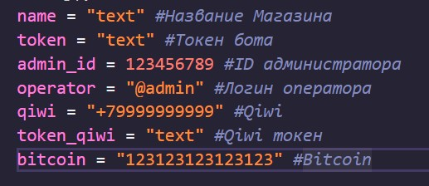

Выше представлен файл, с данными типа:

*Name – Название вашего магазина*

*Token – Токен бота. Можно получить в @BotFather*

*Admin_id – ID администратора, можно получить в @ShowJsonBot, нажав /s*

*Operator – Логин вашего оператора или сотрудника Тех.Поддержки*

*Qiwi – Номер вашего qiwi кошелька*

*Token_qiwi – Токен вашего qiwi кошелька. Получить -* [*https://qiwi.com/api*](https://qiwi.com/api)

*Bitcoin – Указываем ваш bitcoin кошелек*

2) Далее вы можете изменить текст кнопок. В самом коде есть элементы текста – из и можно менять. Но если вы вообще не разбираетесь в программирование, лучше напишите мне в телеграмм и я вам помогу. Также могу скинуть вам скрипт бота с готовым оформлением.

3) Последний этап настройки - запуск. Для того, чтобы запустить бота откройте командную строку (Нажмите сочетание клавиш win + r, после этого введите cmd)

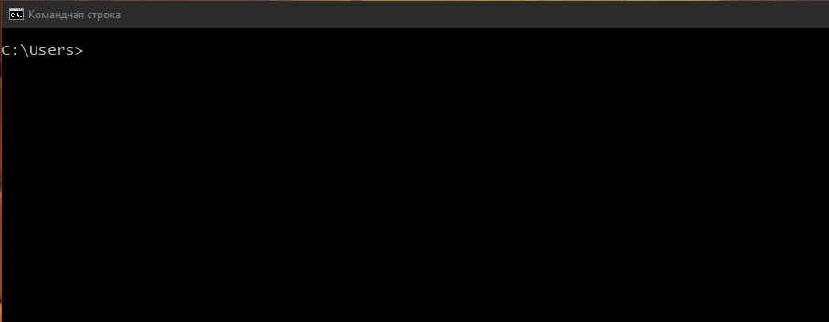

Затем необходимо перейти в корень папки с нашим ботом. Введите в командную строку: *cd <Путь вашего файла>*

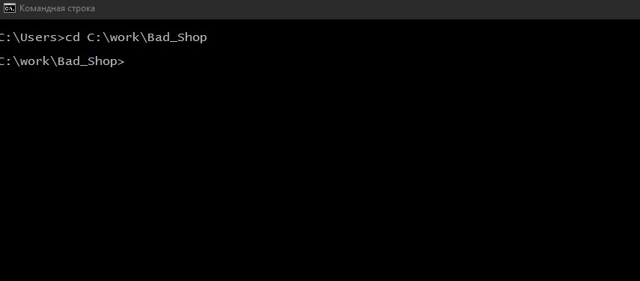

Перед запуском самого файла следует для начала установить необходимые компоненты:

*Python 3.9*

*PyTelegramBotApi*

*SimpleQIWI*





ЗАПУСК!



Инструкция специально была укорочена, на случай если этого бота кто-то сольет. Работа и настройка бота больше происходит путем общения со мной в ТГ. Поэтому не стесняйтесь и пишите! Я всегда помогу!